Actividad integradora: 23.Sep.2014
Nombre:
Laura Jerónima Estrada Frías
Nombre del Maestro:
Daniel Rojas
Materia:
Química ll
Grado:
2ª BEO
Matricula:
BEO3981
Escuela:
Universidad Lamar

-Química y medio ambiente:
El medio ambiente se está deteriorando día con día muchos culpan a la química porque dicen que es la madre de todos nuestros males y es todo lo contrario porque es una gran pieza clave para entender y recuperar a todo lo que nos rodea, el gran problema que tenemos yes por lo que se está deteriorando día a día nuestro planeta es en gran parte al aumento que tenemos en la población, intereses económicos adversos a la preservación del medio ambiente y la tardía de toma de conciencia por parte de la población, el problema con la sobrepoblación es que ya existen muchos medicamentos o curas para nuevas enfermedades y estoy está bajando el índice de mortalidad, como esto también hay muchos problemas como la contaminación en la atmosfera y esto lo está ocasionando los desechos de las industrias
También está la inversión térmica que tiene que ver con todo lo de los cambios climáticos
Smog clásico es el efecto contaminado de la masa del aire junto con una fuerte emisión de contaminantes
Smog fotoquímico: es el que se forma como en una mezcla gaseosa y se nota con la luz un ejemplo es la neblina junto con ellos está la lluvia acida y el efecto invernadero

Estrategias para contribuir con el medio ambiente:
-Lluvia acida: para eso una gran ayuda es el usar combustibles fósiles y desarrollar formas de energías más limpias
-Adquiere frutas y verduras orgánicas ya que evitan el uso de fertilizantes contaminantes y son más sanas
-utiliza lámparas de bajo consumo
-aprende a reciclar
-recicla agua o No desperdicies tanta

Cuida tu medio ambiente!! :D  El medio ambiente se está deteriorando día con día lo mejor que puedes hacer es dejar de usas cosas que dañen TU planeta | -No desperdicies agua  -Ahorra energía a  -compra cosas orgánicas  - comienza a reciclar  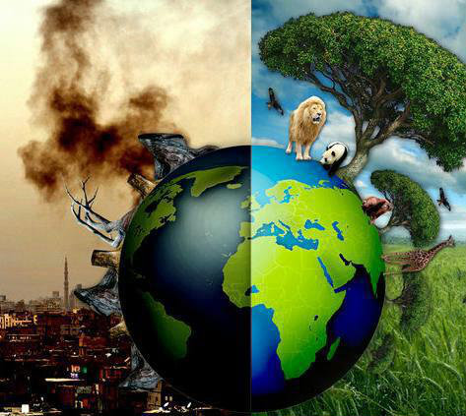 | 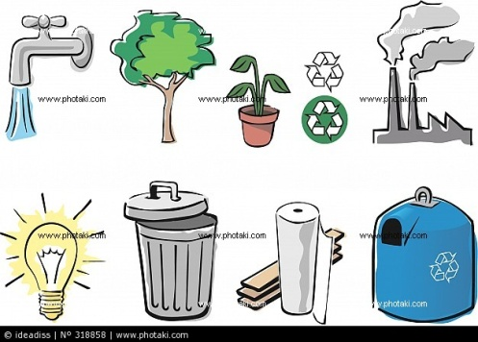  Salva tu planeta la solucion solo esta en TI <3

Nota: por si las dudas yo le puse todos los trabajos ya echo por si los necesitaba

Actividad preliminar:

La química y la vida:
-Cultura y ocio
-Trasporte
-Deporte
-Vestido
-Construcción
-Materiales
Lo que yo entendí de todo esto es que la química llego para beneficiarnos en todos los sentidos como en el mejoramiento de la tecnología, la medicina y por supuesto y en gran parte a la calidad de vida porque sin ella no tendríamos los grandes benéficos que por el momento tenemos, un gran ejemplo es que sin la química la tecnología no sería lo mismo gracias a ella hemos avanzado mucho con los aparatos electrónicos y también con la comunicación a larga distancia etc. Como también en la medicina por la química es que hay nuevos tratamientos para la prevención y la cura de muchas enfermedades como el cáncer
Otro gran ejemplo es el hogar por donde veas esta la química, en el televisor, computadoras, luz, focos asta en el baño en la ropa que usamos y hasta en nuestro propio cuerpo porque está conformado por átomos y moléculas

En pocas palabras y a lo que quiero llegar es que la química está en todo lo que nos rodea y gracias a ella en este momento tenemos una mejor calidad de vida y hemos dado un gran paso en la ciencia

Recuperado de: http://www.fquim.us.es/portal/C20/descargas/Uno/Id/L2281/vida.pdf 29 de agosto de 2014

Actividad numero 1:

Nombre: | Acción: | Producto: | Contenido: | Efecto:
Azufre: | Bañarme | Shampoo | -tenso activo anicónico  -Tenso activo anfótero  -tenso activo no iónico  -o pacificante  -perfume  -conservantes  -colorantes  -azufre | Causa lesiones en el cuero cabelludo que incluso podrían causar calvicie en las zonas afectadas
Sosa caustica | enjabonarme | Jabón corporal | -agua  -Aceite virgen  -sosa caustica  -colorante  -aromatizante | Esto causa dermatitis, piel seca, resequedad y perdida de cabello
flúor | cepillarme | Pasta dental | -flúor  -compuestos antimicrobianos  -saborizantes  -Detergentes  -Químicos adicionales | Químicamente, el flúor endurece el esmalte dental, manteniendo la protección natural de los dientes.

Actividad numero 2:
Sustancia: | Acción: | Producto: | Contenido: | Efecto:
Petroleo | Lavar ropa | Detergente de ropa | -Petróleo  -bicarbonato de sodio-  -colorante  -perfume | -petróleo:  Visión borrosa, doro de cabeza y asma
triclosan | Lavar los trastes | Lava trastes | -Triclosan  - Bisulfito de sodio  -Quaternium 15 | Triclosan: Aumenta los niveles de calcio en las neuronas
Benzoato de sodio | Trapear | Aromatizante de pisos | -Aceite de pino  -Ácido sulfúrico  -Benzoato de sodio | -Benzoato de sodio: Asma

Actividad numero 4:
